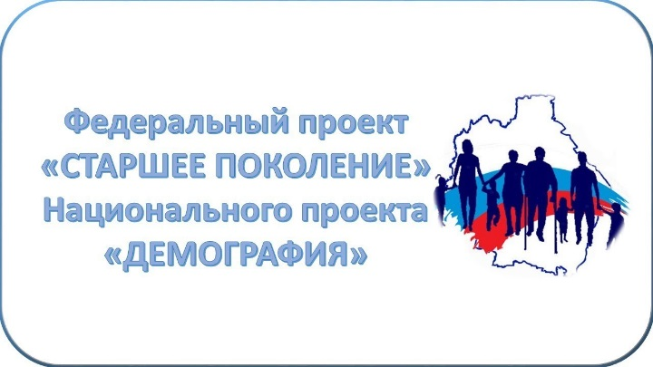
В целях реализации федерального проекта «Старшее поколение» национального проекта «Демография», в соответствии с Регламентом межведомственного взаимодействия Министерства социальных отношений Челябинской области и Министерства здравоохранения Челябинской области по вопросам доставки лиц старше 65 лет, проживающих в сельской местности, в медицинские организации для проведения профилактических медосмотров, диспансеризации и дополнительных скринингов, при муниципальном учреждении «Комплексный центр социального обслуживания населения» Сосновского муниципального района создана «МОБИЛЬНАЯ БРИГАДА».
ОСНОВНОЙ ЗАДАЧЕЙ мобильной бригады является осуществление доставки и сопровождения граждан старше 65 лет, проживающих в сельской местности в ГБУЗ «Районная больница с.Долгодеревенское».
Для получения данной услуги гражданам старше 65 лет необходимо обратиться к фельдшеру ФАП сельского поселения.

В состав мобильной бригады входят:
- водитель;
- специалист по социальной работе.

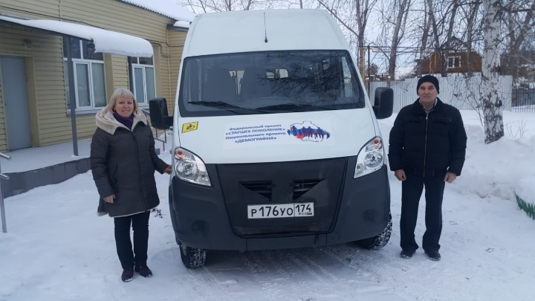

Деятельность мобильной бригады осуществляется в форме выездов в сельские населенные пункты.
Выезды осуществляются по спискам и в соответствии с графиком приема (обследования) граждан и графиком выездов мобильной бригады.
Численность групп не должна превышать количеству пассажирских мест в автотранспорте.

Мобильная бригада обеспечивает доставку граждан:
- от пункта сбора до медицинской организации;
- по окончании проведения профилактических осмотров, диспансеризации и дополнительных скринингов – от медицинской организации до пункта сбора.
Посадка и высадка граждан осуществляется в начальном и конечном пунктах маршрута.
Остановки МОБИЛЬНОЙ БРИГАДЫ по требованию граждан, за исключением случаев, когда гражданину требуется оказание медицинской помощи, НЕ ДОПУСКАЮТСЯ.

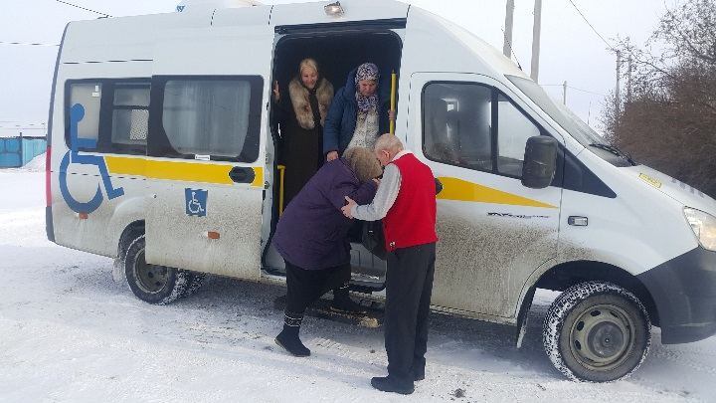

Противопоказаниями для доставки граждан в медицинские организации социальным автотранспортом являются:

- состояния, требующие медицинскую эвакуацию бригадами скорой медицинской помощи, в том числе скорой специализированной медицинской помощи;
- тяжелая деменция;
- потребность в оказании паллиативной медицинской помощи в стационарных условиях;
- острые заболевания или обострение хронического заболевания;
- терминальные стадии хронических заболеваний.

Основанием для отказа гражданам в доставке в медицинские организации является наличие противопоказаний, подтвержденных медицинской выпиской – форма 027\у.

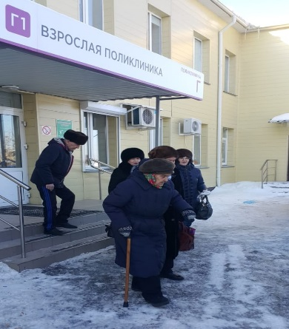

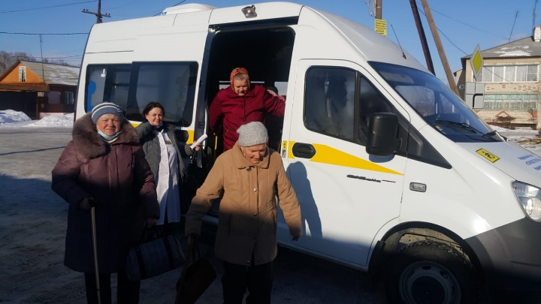

Мобильная бригада осуществляет доставку граждан на автотранспорте, приобретенном в рамках национального проекта «Демография».

Автомобиль оборудован:

- гидравлическим подъемником
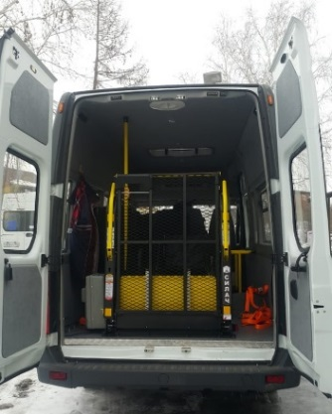
- одно место для инвалида – колясочника
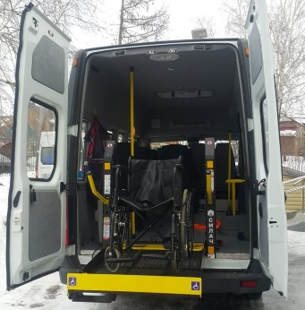

- 7 сидячих мест

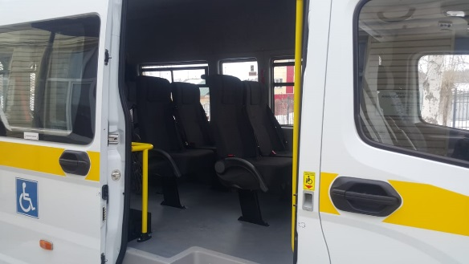
Муниципальное учреждение
«Комплексный центр социального
обслуживания населения»
Сосновского муниципального района
Челябинской области

456510, Челябинская область, Сосновский район,
с. Долгодеревенское, ул. Северная, 14,
тел: 8 (351-44) 5-22-53
сайт:kcso16.eps74.ru
Электронная почта: mukcson_sosnovka@mail.ru

«МОБИЛЬНАЯ БРИГАДА»

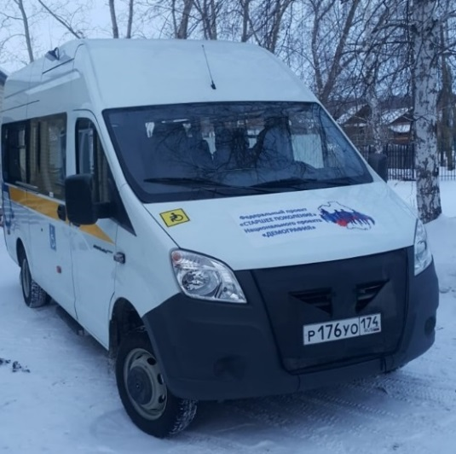

Доставка лиц старше 65 лет, проживающих в сельской местности в медицинские организации

с. Долгодеревенское
2020 год

